“这样想象真有趣”作后点评课
一、根据提示，调整故事结构
1.前两天，我们在没有老师指导的情况下当堂完成了一篇作文，非常了不起。谁来说说你是怎么根据提示编出这篇童话故事的？
出示：一旦动物失去了原来的主要特征，或是变得与原来完全相反，它们的生活会有什么变化？又会发生哪些奇异的事情呢？
选一种动物作为主角，大胆想象，编一个童话故事。
确定角色，确定内容。
2.你的审题能力非常棒，给你点赞！
3.出示一篇学生作品，对照提示，谁来点评一下？（先说优点、再提出问题）
师：是呀，角色定位准确，但内容结构有偏差。我们要重点写好动物变化后，生活的变化和发生奇异的事情。至于为什么变？在什么情况下变得？结局如何？有什么启示？可以简单写一写。

有11位学生存在这样的问题，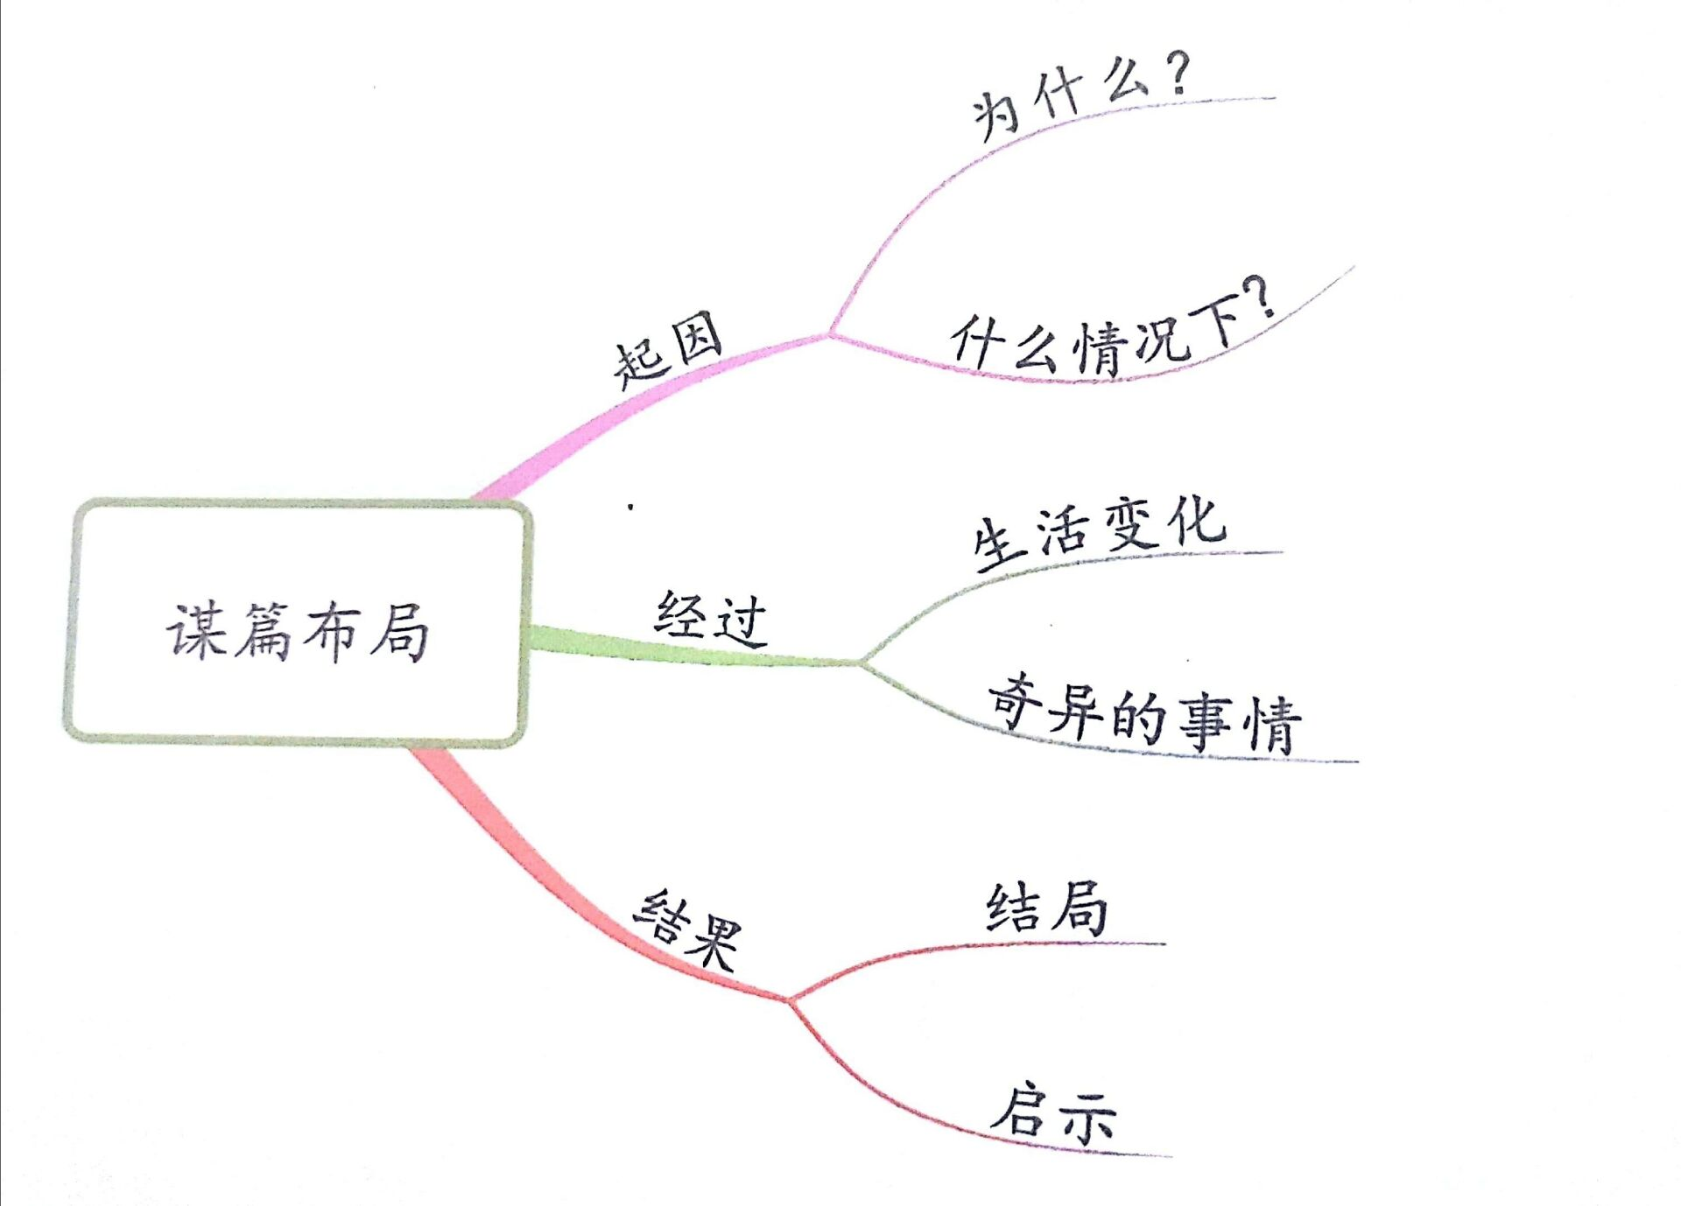课后请根据提示重新调整故事的结构。

二、根据主题，写出故事趣味
“这样想象真有趣”，看到这个题目，你觉得哪个词最重要？
是呀，我们首先得想一个有趣的题目，然后编出一段有趣的情节
（一）有趣的题目：
1.今天这节课，我们就将评选出这两个奖项。下面由我来揭晓河海实小三（1）班第一届“童话故事创编”“最有趣题目奖”
2.请看第一批入围作品：
读一读，你觉得哪个题目最有趣？说说理由。
蜗牛：健步如飞的蜗牛、闪电蜗牛
蚂蚁：巨型蚂蚁与小鸡、一只比树还高的蚂蚁、巨大的蚂蚁
母鸡：老母鸡比飞行、母鸡飞天历险记、会飞的母鸡、
老鹰：胆小如鼠的老鹰
预设：加上了比喻，像闪电一样快。
预设：加上了事件，母鸡去历险了。
3.还有一批入围作品呢：善良的狐狸、不会跑的猎豹、一只凶恶的兔子、力大无穷的兔子、羊和胆小如鼠的狮子、一只不会飞的鸟、一条长了手和脚的鱼、会飞的母老虎
- 这些题目的作者在哪里？起立给大家亮个相。
采访一位，你觉得你为什么能获得“最有趣题目奖”
总结：是呀，这些题目都很新颖，正所谓“好题文一半”。

（二）最有趣的情节：
1.接下来，我要来颁发第二个奖项“最有趣情节奖”。你觉得怎么才能把情节写生动写有趣？之前老师有没有教过你们什么秘诀？
预设：加上人物的语言、动作、神情、心理活动。（我猜你的作文水平应该不错）
老师从你们的作品中，挑选出了这两篇：
这位同学，短短两句话，你用了？！.....你怎么用了这么多标点？（看来写语言时，标点符号也可以来增色）
优秀片段：李青影《巨型蚂蚁》：神态动作辅助、标点符号增色
从前，有一只巨大的蚂蚁，大家都很怕他！他想：老鹰胆子很大，肯定不会怕我的。于是，他找到了老鹰。“轰隆、轰隆，什么声音呀？巨......巨......巨型蚂蚁啊！”老鹰喊道。他的翅膀都吓软了，直接从天上掉了下去，正巧被巨型蚂蚁接住了。巨型蚂蚁说道：“你愿意和我一起玩吗？”可老鹰没回应一溜烟飞走了。
优秀片段：余家美《善良的狐狸》：体现人物性格、地位
老虎吃完羊后，就问狐狸：“你那还有食物吗？”
狐狸说：“大王，您要是嫌不够，小的再去抓一点回来。”
“不用你抓了。”老虎说，“这就有个现成的。”
狐狸左看看，右瞧瞧，怎么也没有看到老虎口中的食物。
“不用看了，远在天边，近在眼前。”说完，老虎直接扑到狐狸身上，把它吃了。
谁来点评？余家美的语言描写好在哪儿？（体现了人物的性格和地位）

2.这样有趣的语言描写还有很多，我在你们的作文纸上都打上了星号。相比动物的语言与心理，表情与动作描写稍显逊色。今天，奚老师也教你们一些法宝。

3.出示《小虾》：要是你用小竹枝去动动那些正在休息的小虾，它们会立即向别的安静的角落蹦去，一路上像生了气似的，不停舞动着前面那双细长的腿，腿末端那副钳子一张一张的，胡须也一翘一翘地摆动着，连眼珠子也一突一突的。
（1）作者是怎么写小虾生气的样子的？
板贴：分解到各部分：面部、身体
以蚂蚁为例：
表情：眼睛、嘴巴、舌头
动作：触角、双手、双脚、肚子
谁来观察一下，说说蚂蚁变大后的表情与动作。
刚才我们从书中学到了第一个法宝，我们班的谢梓浩同学也有秘诀交给大家呢！
（2）优秀片段：谢梓浩《大蚂蚁》
蚂蚁们突然变得如同大树一般，哈！哈！哈！蚂蚁的嘴巴都快咧到后脑勺了。它们把大树连根拔起，使劲一扔，把那棵大树扔到了四百公里之外，蚂蚁们高兴得一蹦三尺高。
采访谢梓浩，你怎么把蚂蚁的表情、动作写得如此生动、有趣？（表情动作的幅度、力度、夸张）
板贴：增加修饰语：幅度、速度、力度
采用夸张的手法
三、加入表情动作，修改片段
请你用上这两个法宝，修改你的作文片段，一会儿，我们来比一比还有谁能获得“最有趣情节奖”

